Отчет
о работе 1 смены пришкольного лагеря «Робинзоны»
для учащихся МОУ ООШ пос. Медвежий
Вяземского муниципального района Хабаровского края

В целях реализации приказа начальника Управления образования администрации Вяземского муниципального района Хабаровского края «О мерах по организации отдыха, оздоровления и трудовой занятости школьников в летний период 2011 года» с 01.06.2011 по 21.06.2011г. была организована 1 смена пришкольного лагеря «Робинзоны» для учащихся МОУ ООШ пос. Медвежий Вяземского муниципального района.
За отчетный период с 01 июня по 21 июня 2011 г. в летнем лагере «Робинзоны» отдохнуло 10 учащихся школы. В течение 21 дня дети находились в оздоровительном лагере с 8.30 часов утра до 14.30 часов.
8.30-9.00 | Сбор детей. Зарядка.
9.00-9.15 | Утренняя линейка.
9.15-9.30 | Ежедневный медосмотр.
9.30-10.00 | Завтрак.
10.00-12.00 | Работа по плану отряда. Общественно-полезный труд. Работа кружков и секций.
12.00-13.30 | Оздоровительные процедуры.
13.30-14.00 | Обед.
14.00-14.30 | Занятия по интересам.
14.30 | Уход домой.

В режиме летнего лагеря было предусмотрено двухразовое питание, оздоровительные мероприятия, воспитательно-развивающая программа.
Для ежедневного отдыха детей были обустроены: игровая комната, места для проведения гигиенических процедур с соблюдением всех необходимых санитарных норм, были предоставлены холл для мероприятий в помещении и спортивная площадка на улице.
План работы лагеря составлен с учетом условий сельской местности.
Работу, строго в соответствие с утвержденным директором школы планом работы летнего пришкольного лагеря «Робинзоны», проводили воспитатели: Кочугуева Инна Викторовна, Ратникова Людмила Ивановна, учитель физкультуры Четвергова Людмила Александровна, библиотекарь сельской библиотеки Парахненко Ольга Александровна, сотрудник СДК пос. Медвежий Киперчук Светлана Фёдоровна.
Основной целью работы лагеря было создание условий для полноценного отдыха, стимулирующего всестороннее развитие творческой личности и оздоровление учащихся в летний период.
Для решения указанной цели были поставлены следующие задачи:
- Разработка и реализация плана работы лагеря с учетом специфики пришкольного лагеря и основной его целью: оздоровление и творческое развитие детей;
- Организация творческой среды посредством приобретения различных материалов для творчества: альбомы, краски, цветная бумага, заготовка природного материала, и многое другое для реализации творческого потенциала учащихся;
- Проведение мероприятий по патриотическому воспитанию с использованием в реализации плана работы мероприятий сельской библиотеки и сельского дома культуры;
- Оздоровление детей через систему профилактических мер, с привлечением услуг ФАПа пос. Медвежий (фельдшер Горбунова Ольга Васильевна).
В качестве наиболее успешно реализованного направления в работе лагеря следует отметить образовательную деятельность по пропаганде культуры здоровья и здоровьесбережения: изучение правил дорожного движения, пожарной безопасности и экологических знаний.
Педагогами совместно с фельдшером ФАПа Горбуновой О. В.в летнем пришкольном лагере активно проводились мероприятия по пропаганде здорового образа жизни, беседы по личной гигиене, значению физической культуры и закаливанию, правильном питании, режиме дня, беседы по профилактике травматизма и солнечного ожога, беседы по профилактике чесотки, педикулеза, микроспории, острых желудочно-кишечных заболеваний, гельмитных заболеваний, столбняка и бешенства, осторожному обращению с грибами и ягодами.
Проведение бесед, экскурсий, праздников по данным темам способствовали повышению интереса детей к собственному здоровью. Ежедневно в лагере проводились мероприятия по оздоровлению детей: утренняя зарядка на свежем воздухе, прогулки, воздушные ванны, мытье ног (с целью закаливания).
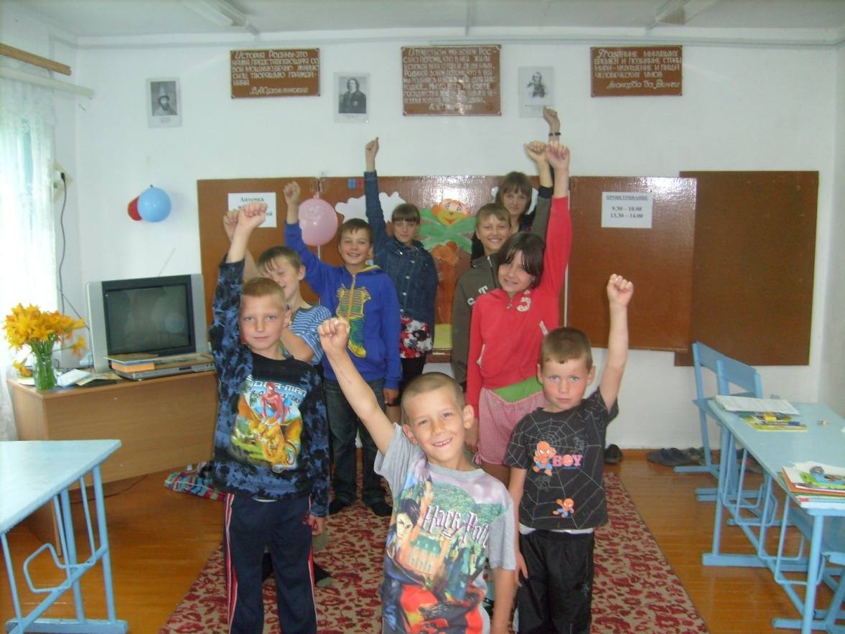
С целью реализации данного направления ежедневно успешно проводились «пятиминутки здоровья»:
дата | Наименование мероприятия | Охват детей (%)
01.06.11 | Закаливание. | 100
02.06.11 | Книги о здоровье. | 100
03.06.11 | Как ухаживать за зубами. | 100
04.06.11 | Осторожно, ангина! | 100
06.06. 11 | Путешествие в страну Витаминию. | 100
07.06.11 | Солнечный ожог и первая помощь при ожогах. | 100
08.06.11 | Правильное питание. | 100
09.06.11 | Осанка – основа красивой походки. | 100
10.06.11 | Мой рост и мой вес. | 100
11.06.11 | Как беречь глаза? | 100
13.06.11 | Зеленая аптечка. Первая помощь при укусах насекомых. | 100
14.06.11 | Как снять усталость с ног? | 100
15.06.11 | Друзья Мойдодыра и наше здоровье. | 100
16.06.11 | Закаливание. Солнце, воздух и вода – наши лучшие друзья! | 100
17.06.11 | Правила поведения с незнакомыми людьми. | 100
18.06.11 | Профилактика плоскостопия. | 100
20.06.11 | Профилактика сколиоза. | 100
21.06.11 | Гигиена в доме. | 100

В целях профилактики правонарушений с детьми были проведены беседы и викторины по вопросам безопасного поведения.
дата | Наименование мероприятия | Охват детей (%)
1.06.2011 | Осторожно, огонь! | 100
10.06.2011 | Малая спартакиада «Мы за здоровый образ жизни!» | 100
15.06.2011 | Викторина «Плохо или хорошо» | 100

Задачи духовно-нравственного воспитания помогали решать мероприятия различной направленности:
экологической – экскурсия по пос. Медвежий, викторина «Хорошие манеры на природе»; конкурсы и выставки детских рисунков по экологической теме «Спасём родную природу!»;
эстетической –посвященное дню рождения А.С. Пушкина «Там, на неведомых дорожках», мероприятия направленные на развитие творческих способностей – работали творческие мастерские «Роспись по стеклу», «Поделки из солёного теста», подготовка и проведение праздников и концертов, КТД.
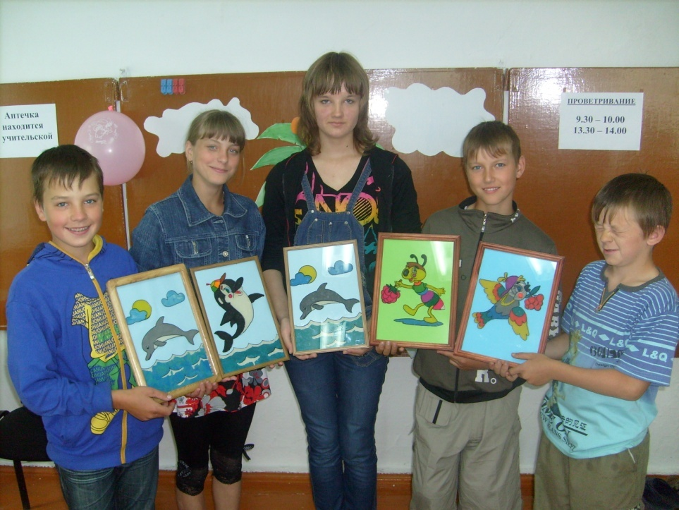
Кроме того, педагогами лицея были организованы познавательные занятия в игровой форме «Разноцветная капель», «Путешествие в страну Знаний. Станция Ботаническая», «Счастливый случай» и т. п.
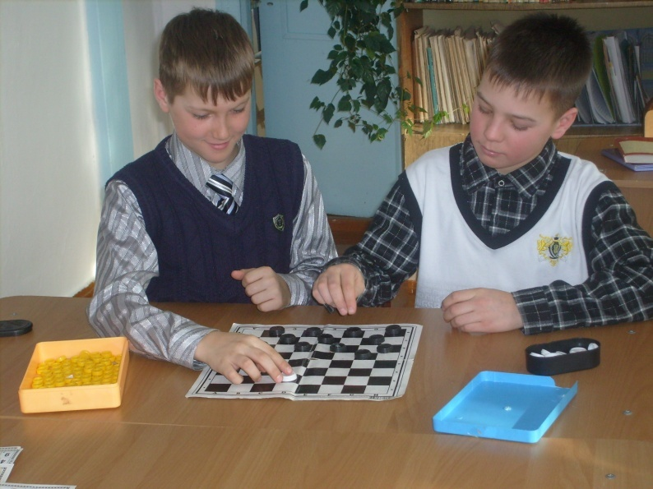
В целях реализации творческого потенциала детей систематически проводились игры, конкурсы, викторины, развивающие фантазию и креативность каждого ребенка.
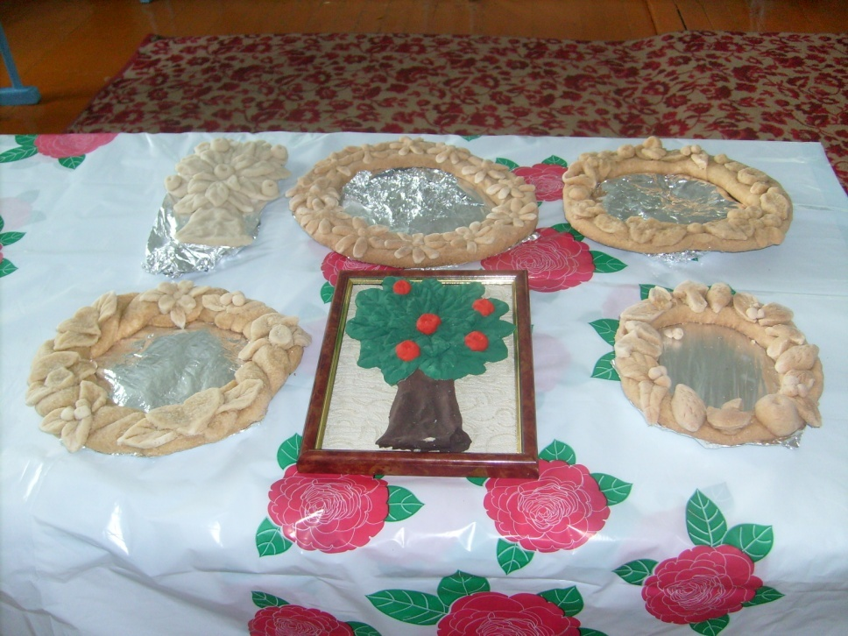

В данном направлении проведены следующие мероприятия:
дата | наименование мероприятия | охват детей (%)
01.06.11 | 1 июня – День защиты детей. | 100
02.06.11 | Конкур «Дело мастера боится» | 100
03.06.11 | Конкурс рисунков «Нет детскому труду!» | 100
04.06.11 | Акция «Красоту создаем сами» | 100
06.06.11 | Работа мастерской «Роспись по стеклу» | 100
08.06.11 | Игра «Черный ящик» | 100
09.06.11 | Конкурс рисунков «Дети Медвежки против наркотиков!» | 100
10.06.11 | Конкурс рисунков «Мы любим Россию»  Викторина «День России» | 100
14.06.11 | Праздник необычных цветов и цветочных костюмов (использование вторичного сырья) | 100
15.06.11 | Фантазии на тему: «Игры, игрушки, шарики и бантики». | 100
16.06.11 | Занятие студии «Поделки из соленого теста» | 100
17.06.11 | Конкурс «Песочный замок – 2011» | 100
18.06.11 | «Сочинялки» -- конкурс небылиц и скороговорок. | 100
20.06.11 | «Фабрика звезд – 1» (караоке) | 100
21.06.11 | Закрытие лагерной смены «До новых встреч». Конкурс рисунков «А в нашем лагере…» | 100
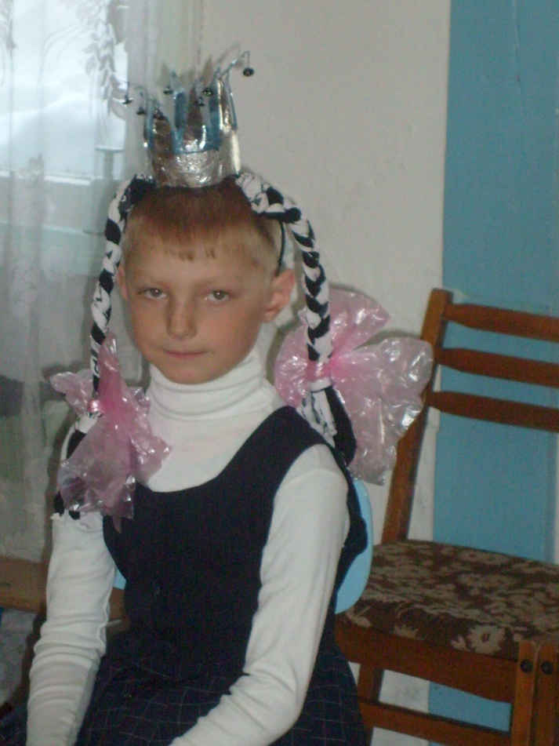
В течение лагерной смены учащиеся пришкольного лагеря принимали участие в культурно-массовых мероприятиях, проводимых сельской библиотекой и сельским домом культуры пос. Медвежий.
В рамках направления «Патриотическое воспитание» были организованы и проведены следующие мероприятия:
дата | наименование мероприятия | Охват детей (%)
06.06.11 | Конкурс рисунков «Мы любим Россию» | 100
08.06.11 | Книжная выставка «Писатели ДВ – детям» | 100
11.06.11 | Беседа «Что такое независимость?» | 100
25.06.11 | Ориентирование на местности «»Следопыты Медвежки» | 100

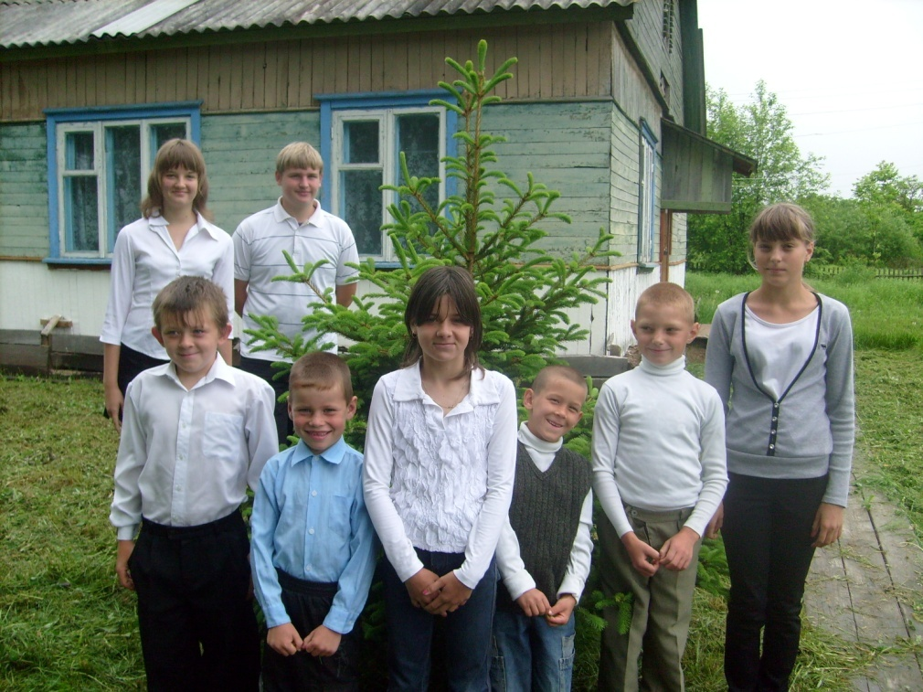
Большое внимание уделялось в работе с детьми трудовому воспитанию детей. Проведены работы на пришкольном участке по оформлению клумб, посадке и поливу цветов. Экологические беседы и викторины сопровождались трудовой деятельностью, что способствовало лучшему усвоению знаний и умений, патриотическому воспитанию и привитию учащимся навыков правильного поведения в природе.
В этом направлении были проведены следующие мероприятия:
дата | наименование мероприятия | Охват детей (%)
04.06.11 | Акция «Красоту создаем сами» (работа на клумбах) | 100
13.06.11 | Экологический десант по руслу реки. | 100
15.06.11 | Экскурсия на водоём. Рыбалка. | 100
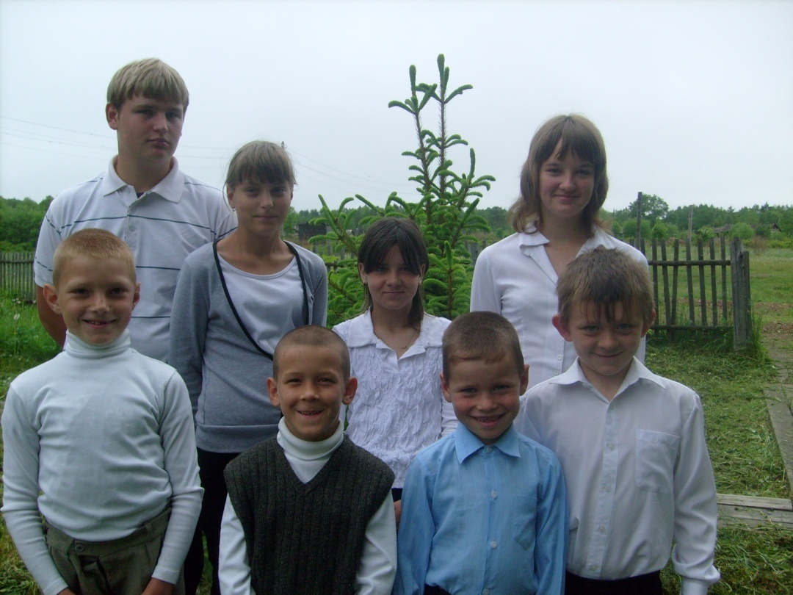
Анализ проведенных педагогами лицея мероприятий так же показал достаточно хороший уровень их организации и проведения. Анализ содержания мероприятий показал достаточный уровень познавательного потенциала. Дети получили массу положительных эмоций: призы, движение, игры, соревнования, - все это способствовало улучшению психосоматического здоровья детей.
Особо следует отметить работу воспитателя лагеря и учителя физической культуры Четверговой Людмилы Александровны, направленную на формирование и адаптацию детского коллектива к условиям разновозрастной лагерной смены.
По результатам бесед с учащимися установлено, что работа пришкольного лагеря «Робинзоны» удовлетворила запросы детей на организацию полноценного отдыха в летний период. По итогам работы пришкольного лагеря «Робинзоны» можно говорить о хорошем уровне организации воспитательной и оздоровительной работы с детьми в рамках лагерной смены.

Начальник лагеря «Робинзоны» Кочугуева И. В.

